**Консультация для родителей: «Наша Родина – Россия»**

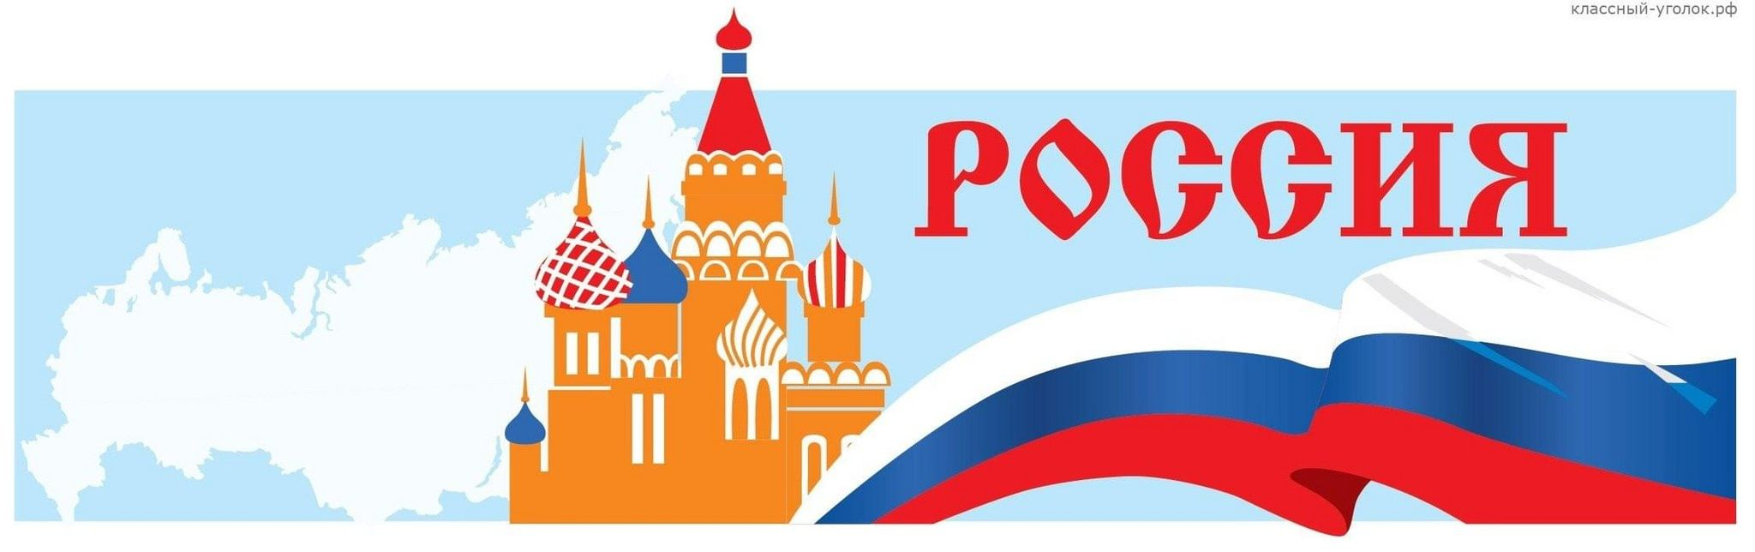Мы почти с рождения начинаем учить детей различать цвета, узнавать животных и растения, рассказываем ему об устройстве планеты. Но почти никогда ничего не говорим о нашей стране, об истории нашей Родины. «Человеку нельзя жить без Родины, как нельзя жить без сердца».

Нет края на свете красивей,

Нет Родины в мире светлей!

Россия, Россия, Россия, –

Что может быть сердцу милей?

Кто был тебе равен по силе?

Терпел пораженья любой!

Россия, Россия, Россия, –

Мы в горе и счастье – с тобой!

Россия! Как Синюю птицу,

Тебя бережём мы и чтим.

А если нарушат границу,

Мы грудью тебя защитим!

И если бы нас вдруг спросили:

"А чем дорога вам страна?"

- Да тем, что для всех нас Россия,

Как мама родная, - одна!

*Владимир Гудимов*

Россия – большая и прекрасная страна. Для каждого человека она начинается с родительского дома. В каком бы уголке ее ты не родился, ты можешь с гордостью сказать: «Это моя Родина!» Воспитание патриотических чувств у наших детей – одна из основных задач нравственного воспитания, включающая в себя воспитание любви к близким людям, к детскому саду, родному городу и родной стране. Познакомьте ребенка с родным городом! Целенаправленное ознакомление ребенка с родным городом нужно рассматривать как составную часть формирования у него начал патриотизма. Ведь чувство Родины малыша связывается с местом, где он родился и живет. Задача родителей – углубить это чувство, помочь растущему человеку открывать Родину в том, что ему близко и дорого – в ближайшем окружении. Это улица и сквер, где малыш бывает постоянно, двор, где играет с ребятишками, детский сад, который для него является вторым домом. Все это, пока ребенок мал, воспринимается им как неотъемлемая часть его жизненно необходимой среды, без которой он не мыслит свое «я». Расширить круг представлений о родном городе, дать о нем некоторые доступные для ребенка исторические сведения, показав всё то, что свято чтут люди, — значит раздвинуть горизонты познаваемого, заронить в детское сердце искорку любви к Родине. Дошкольное детство – пора открытий. Задача взрослых – помочь ребенку делать открытия, наполнив их воспитывающим содержанием, которое бы способствовало формированию нравственных чувств. Пусть маленький человек с вашей помощью открывает красоту родного города, удивляется тому новому, которое, казалось бы, давно ему известно.

**Как рассказать ребенку о** **России**?

• Сходите в краеведческий музей.

• Покажите крохе на карте, какая **наша страна огромная**, какие у нас леса, моря, поля, какие животные. Расскажите про наш климат. Для наглядности можно сравнить размер **России** с размерами других стран.

• Можно самостоятельно сделать книжку о **России** с крупными картинками и изучать ее вместе с ребенком.

• Посмотрите вместе с ребёнком традиционные **российские сувениры**(например, матрешку, распечатайте ее, чтобы раскрасить, напеките пирожков с капустой или блинчиков с вареньем (что-то из традиционной русской кухни, поставьте русские народные песни (*«Калинка- малинка»*) и водите хоровод.

• Вместе нарисуйте и раскрасьте **российский флаг**.

• Посмотрите и попробуйте сыграть на русских народных инструментах *(например, на гармошке)*.

• Девочкам интересно будет сделать и украсить кокошник.

В домашнем кругу вашей семьи можно поговорить с детьми, чтобы расширить и закрепить знания о нашей Родине, способствовать воспитанию гражданина нашей страны.

-Что такое Родина?

-Как называются граждане, проживающие в России?

- Как называется главная песня страны?

-Как зовут нашего президента?

-Как называется наша Родина?

- Как называется столица нашей Родины?

- На каком языке разговаривают в России?

Также можно выучить с детьми пословицы о родине:

• Родина - мать, умей за нее постоять.

• Жить - Родине служить.

• Береги землю родимую, как мать любимую.

• Родина любимая - мать родимая.

• Родину любить - верно Родине служить.

• Любовь к Родине сильнее смерти.

• Родина - всем матерям мать.

• Для Родины своей ни сил, ни жизни не жалей.

Очень хочется пожелать, чтобы наши дети любили свою Родину, прославляли ее своими достижениями и помогали друг другу!

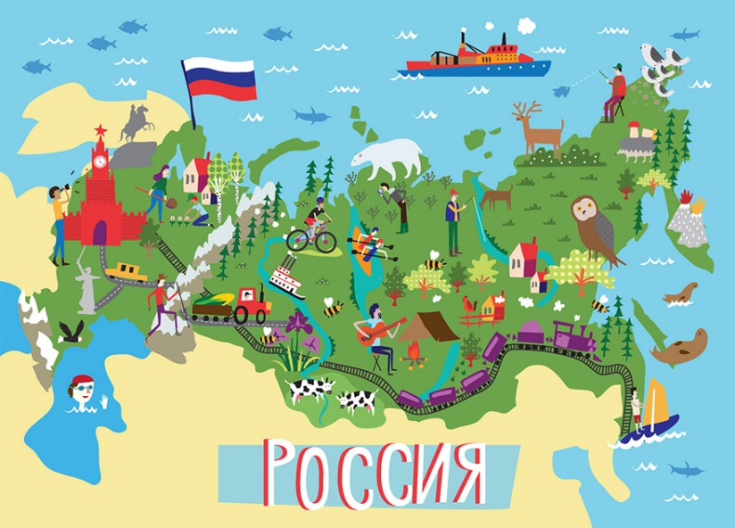Стихи о России, которые можно выучить с детьми

*Необъятная страна*

Если долго-долго-долго

В самолёте нам лететь,

Если долго-долго-долго

На Россию нам смотреть,

То увидим мы тогда

И леса, и города,

Океанские просторы,

Ленты рек, озёра, горы…

Мы увидим даль без края,

Тундру, где звенит весна,

И поймём тогда, какая,

Наша Родина большая,

Необъятная страна.

(В. Степанов)

Подготовила: воспитатель Портнягина О.В.